能力指標：7-a-06

7-a-06 | 能理解二元一次方程式及其解的意義，並能由具體情境中列出二元一次方程式。 | A-4-03  A-4-09

說明:
- 二元一次方程式解的意義就是方程式中x、y所代表的值，也就是能使方程式的等號成立的所有x、y值。一般不要求學生將二元一次方程式的解一一求出，可利用代入法或枚舉法檢驗或找出方程式的一些解，同時讓學生知道二元一次方程式的解不是唯一的。
- 例：小玉想用60元全部購買5元及2元的郵票，若設5元郵票x張，2元郵票y張，則可以二元一次方程式5x＋2y= 60來求解。
- 檢驗二元一次方程式的解是否符合題意。
- 例：媽媽買了梨子與蘋果兩種水果平分給全家人。梨子的個數是蘋果個數的3倍，蘋果每人分到2個，還剩3個，梨子每人分9個，則不夠3個。請問梨子與蘋果各有多少個？
若家人個數為x，則梨子與蘋果的個數分別為 9x－3 與 2x＋3。
又已知梨子的個數是蘋果個數的3倍，所以 9x－3 = 3 ( 2x＋3 )，得到= 4，因此梨子與蘋果的個數分別為33個與11個。
若蘋果的個數為y， 梨子與家人的個數分別為 3y與 (y－3) ÷ 2，又已知梨子每人分9個， 則不夠3個，所以 3y= 9(y－3) ÷ 2－3，得到 = 11，因此梨子與蘋果的個數分別為33個與11個。
- 例：一艘船沿河流行駛，往來於相距75公里之甲、乙兩港口間，已知逆流行駛時需要花5小時，順流行駛時需要花3小時，若水流速度不變且船速保持穩，請問船在靜止水中之速度為何？水流速度為何？
- 例：甲校的圖書數量6倍等於乙校的圖書數量5倍，如果甲校又買了400本新書，則甲、乙兩校的圖書數量比變為8 : 9。請問甲、乙兩校原有的圖書數量各是多少？

能力指標 | 下修建議 | 教學影片 | 協作設計人
7-a-06 | 7-a-03 | 二元一次方程式的意義與列式 | 南平中學 黃唯銘

學習單-1

班級： 座號： 姓名：

列二元一次方程式
1. 已知科學工藝館的門票全票每張x元、優待票每張y元。萱萱全家去科學工藝館玩，買了4張全票和3張優待票，共花了900元。依題意列出二元一次方程式。

2. 已知襯衫每件x元、褲子每件y元。美玲買了3件襯衫和2件褲子，付給老闆1500元還找回50元。依題意列出二元一次方程式。

3. 已知蛋黃酥大盒的每盒有x個、小盒的每盒有y個。益瑞在烘培坊買蛋黃酥，買了5盒大盒和7盒小盒，共買了150個蛋黃酥。依題意列出二元一次方程式。

4. 百貨公司舉辦「日本商品展」，薯條三兄弟一盒x元，白色戀人一盒y元。姐姐買了1盒薯條三兄弟、4盒白色戀人，付了1500元還找回65元。依題意列出二元一次方程式。

5. 已知大盒的太陽餅一盒有15個，小盒的太陽餅一盒有10個。阿姨買了x盒大盒的、y盒小盒的，總共買了120個太陽餅。依題意列出二元一次方程式。

6. 已知漫畫書每本x元、小說每本y元。淑娟買了5本漫畫書和3本小說，付給老闆1000元還找回340元。依題意列出二元一次方程式。

7. 逸祥的存錢筒內有x個伍拾元硬幣、y個拾元硬幣，共有1360元。依題意列出二元一次方程式。

8. 已知大盒的太陽餅一盒x元，小盒的太陽餅一盒y元。阿姨買了4盒大盒的、7盒小盒的，付了2500元還找回120元。依題意列出二元一次方程式。

9. 大盒的彩色筆一盒有24枝，小盒的彩色筆一盒有12枝，媽媽買了x盒大盒的、y盒小盒的，總共買了72枝彩色筆。依題意列出二元一次方程式。

10. 琪琪和樂樂玩撲克牌，計分方式為大牌(A、K、Q、J )每張得x分、小牌(其餘的數字牌)每張得y分，樂樂手上有5張大牌和3張小牌，差80分就得1000分。依題意列出二元一次方程式。

11. 筱雯的錢包裡有1000元x張、100元y張，共有2600元。依題意列出二元一次方程式。

12. 益群的存錢筒內有x個伍拾元硬幣、y個拾元硬幣，還差130元就有2000元。依題意列出二元一次方程式。

13. 已知字典每本x元、作業簿每本y元。淑萍去書局買了2本字典和6本作業簿，共花了500元。依題意列出二元一次方程式。

14. 已知遊樂園的門票全票每張x元、學生票每張y元。晶晶跟朋友去遊樂園玩，買了2張全票和6張學生票，付了2000元還找回400元。依題意列出二元一次方程式。

15. 已知百貨公司的洋裝每件x元、上衣每件y元。如玲買了1件洋裝和4件上衣，花了1800元。依題意列出二元一次方程式。

16. 某分考卷中，選擇題一題x分，填充題一格y分，已知阿信答對8題選擇題；5格填充題，靜茹答對6題選擇題；4格填充題，且阿信比靜茹多11分。依題意列出二元一次方程式。

學習單-2

班級： 座號： 姓名：

二元一次方程式的解
1. 下列各組數中，哪個是二元一次方程式5x－3y＝－1的解？
(甲) x＝1、y＝－2 (乙) x＝－2、y＝－3 (丙) x＝$\frac{3}{5}$、y＝$\frac{2}{3}$

2. 在下表的空格中填入適當的數，使配對的x、y值是二元一次方程式－6x＋2y＝10的解。
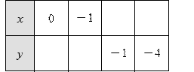

3. 下列各組數中，哪個是二元一次方程式3x＋8y＝－12的解？
(甲) x＝2、y＝1 (乙) x＝4、y＝－3 (丙) x＝－$\frac{2}{3}$、y＝－1

4. 在下表的空格中填入適當的數，使配對的x、y值是二元一次方程式－8x－9y＝－1的解。
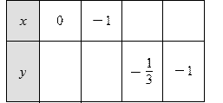

5. 下列各組數中，哪個是二元一次方程式－3x＋2y＝16的解？
(甲) x＝5、y＝－2 (乙) x＝－4、y＝2 (丙) x＝2、y＝$\frac{3}{4}$

6. 在下表的空格中填入適當的數，使配對的x、y值是二元一次方程式－6x－4y＝－12的解。
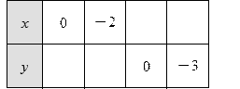

7. 下列各組數中，哪個是二元一次方程式x＋2y＝1的解？
(甲) x＝1、y＝－1 (乙) x＝－5、y＝3 (丙) x＝2、y＝－$\frac{1}{4}$

8. 在下表的空格中填入適當的數，使配對的x、y值是二元一次方程式－3x＋4y＝－12的解。
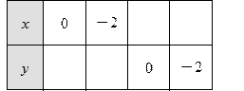

9. 下列各組數中，哪個是二元一次方程式4x－9y＝13的解？
(甲) x＝1、y＝1 (乙) x＝1、y＝－1 (丙) x＝3、y＝$\frac{1}{3}$

10. 在下表的空格中填入適當的數，使配對的x、y值是二元一次方程式3x－8y＝2的解。
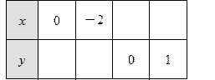

11. 下列各組數中，哪個是二元一次方程式－7x＋y＝－10的解？
(甲) x＝1、y＝－3 (乙) x＝－1、y＝－3 (丙) x＝$\frac{3}{7}$、y＝－5

12. 在下表的空格中填入適當的數，使配對的x、y值是二元一次方程式9x－4y＝－3的解。
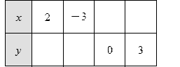

13. 下列各組數中，哪個是二元一次方程式3x－y＝－9的解？
(甲) x＝－5、y＝－6 (乙) x＝1、y＝11 (丙) x＝$\frac{1}{3}$、y＝8

14. 在下表的空格中填入適當的數，使配對的x、y值是二元一次方程式4x－6y＝－8的解。
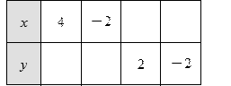

15. 下列各組數中，哪個是二元一次方程式x＋2y＝5的解？
(甲) x＝1、y＝2 (乙) x＝－2、y＝－1 (丙) x＝4、y＝$\frac{1}{4}$

16. 在下表的空格中填入適當的數，使配對的x、y值是二元一次方程式－5x＋3y＝0的解。
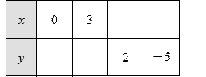

17. 下列各組數中，哪個是二元一次方程式－3x－11y＝6的解？
(甲) x＝－2、y＝0 (乙) x＝2、y＝－1 (丙) x＝－$\frac{2}{3}$、y＝0

18. 在下表的空格中填入適當的數，使配對的x、y值是二元一次方程式5x－2y＝4的解。
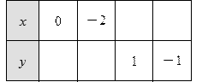

19. 下列各組數中，哪個是二元一次方程式7x－2y＝8的解？
(甲) x＝－2、y＝3 (乙) x＝－1、y＝－8 (丙) x＝$\frac{2}{7}$、y＝－3

20. 在下表的空格中填入適當的數，使配對的x、y值是二元一次方程式2x＋y＝7的解。
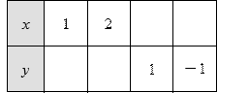

學習單-3

班級： 座號： 姓名：

回答下列問題:
1. 已知遊樂園的門票全票每張x元、學生票每張y元。京生跟朋友去遊樂園玩，買了3張全票和5張學生票，共花了1500元。依題意列出二元一次方程式。

2. 育信和品樂玩撲克牌，計分方式為大牌(A、K、Q、J )每張得x分、小牌(其餘的數字牌)每張得y分，品樂手上有4張大牌和1張小牌，共得495分。依題意列出二元一次方程式。

3. 品宣的錢包內有x個拾元硬幣、y個伍元硬幣，共有485元。依題意列出二元一次方程式。

4. 班際籃球賽中，若勝一場得積分x分，敗一場得積分y分，已知甲班勝3場敗1場，乙班勝2場敗2場，且甲班積分比乙班積分多5分。依題意列出二元一次方程式。

5. 下列各組數中，哪個是二元一次方程式－3x＋5y＝－1的解？
(甲) x＝1、y＝2 (乙) x＝－2、y＝1 (丙) x＝$\frac{2}{3}$、y＝$\frac{1}{5}$

6. 在下表的空格中填入適當的數，使配對的x、y值是二元一次方程式x＋3y＝－1的解。
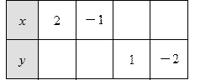

7. 下列各組數中，哪個是二元一次方程式2x＋y＝1的解？
(甲) x＝1、y＝－3 (乙) x＝－1、y＝1 (丙) x＝$\frac{1}{4}$、y＝$\frac{1}{2}$

8. 在下表的空格中填入適當的數，使配對的x、y值是二元一次方程式－2x＋4y＝－2的解。
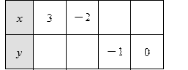

9. 下列各組數中，哪個是二元一次方程式5x＋y＝－3的解？
(甲) x＝－1、y＝2 (乙) x＝1、y＝－2 (丙) x＝$\frac{1}{5}$、y＝－2

10. 在下表的空格中填入適當的數，使配對的x、y值是二元一次方程式－2x－3y＝5的解。
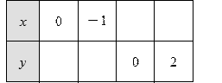

11. 下列各組數中，哪個是二元一次方程式－5x－2y＝0的解？
(甲) x＝－1、y＝2 (乙) x＝2、y＝－5 (丙) x＝$\frac{2}{5}$、y＝－$\frac{1}{2}$

12. 在下表的空格中填入適當的數，使配對的x、y值是二元一次方程式x＋y＝5的解。
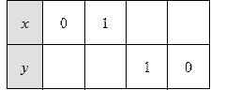

13. 下列各組數中，哪個是二元一次方程式－x＋9y＝7的解？
(甲) x＝－3、y＝－1 (乙) x＝1、y＝1 (丙) x＝－1、y＝$\frac{2}{3}$

14. 在下表的空格中填入適當的數，使配對的x、y值是二元一次方程式－x－y＝0的解。
